ЈАВНО ПРЕДУЗЕЋЕ „ЕЛЕКТРОПРИВРЕДА СРБИЈЕ“ БЕОГРАД
ЕЛЕКТРОПРИВРЕДА СРБИЈЕ ЈП БЕОГРАД-ОГРАНАК ТЕНТ
Улица: Богољуба Урошевића- Црног број 44.
Место:Обреновац
Број: 5364-Е.03.02-90309/5-2017
_____....21.02..2017.год. ___
(место и датум)

На основу члана 54. и 63. Закона о јавним набавкама („Службeни глaсник РС", бр. 124/12 и 14/15), Комисија за јавну набавку број 3000/0971/2016 ( 30/2016), за набавку Резервни делови за пумпе сливног кондензата ТЕНТ-Б, на захтев заинтересованог лица, даје
ДОДАТНЕ ИНФОРМАЦИЈЕ ИЛИ ПОЈАШЊЕЊА
У ВЕЗИ СА ПРИПРЕМАЊЕМ ПОНУДЕ
Бр. 1.
Заинтересовано лице је у писаном облику од наручиоца тражило додатне информације односно појашњења, а Наручилац у року од три дана од дана пријема захтева заинтересованом лицу доставља и објављује на Порталу јавних набавки и интернет страници Наручиоца, следеће информације, односно појашњења:

Питање 1: у циљу достављања прецизне понуде, потребно је доставити фотографију таблице пумпи за које су потребни резервни делови.

Одговор 1: 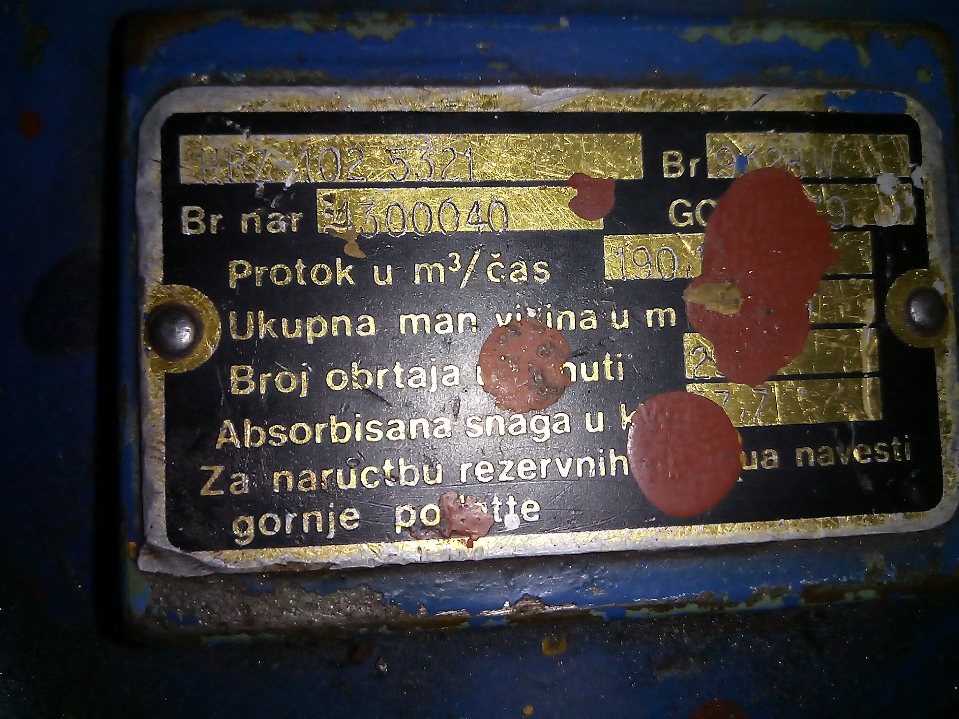

У складу са наведеним појашњењима Комисија ће израдити измене и допуне конкурсне документације и исте објавити на Порталу јавних набавки и интернет страници Наручиоца.

Комисија ће размотрити да ли је већ одређен рок за подношење понуда примерен времену потребном за припрему прихватљиве понуде те у случају да продужи рок, о истом ће објавити обавештење о продужењу рока за подношење понуда на Порталу јавних набавки и интернет страници Наручиоца.
Комисија:

